Respons på tekstudkast

Dato:
Skribent:
Responsgiver:

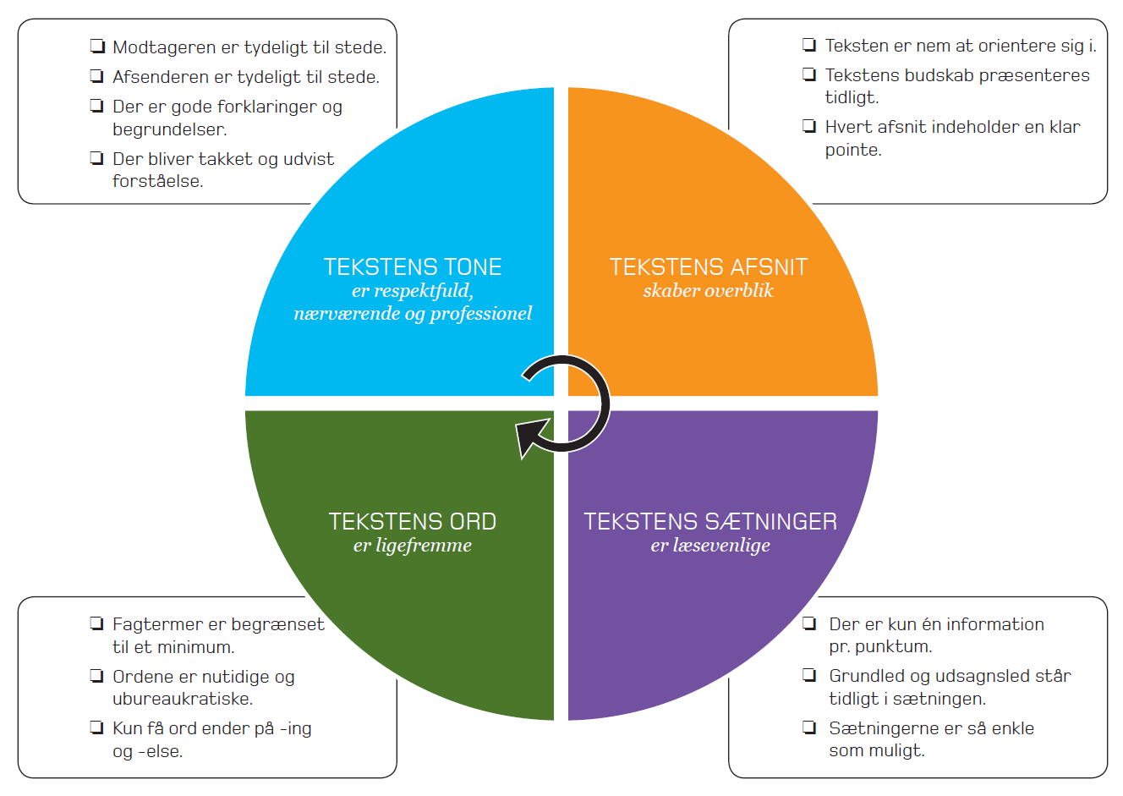

Bemærkninger

